Памятка
Что нужно знать о гриппе?
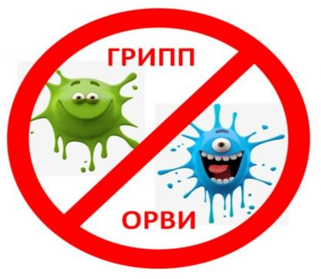
Распространение острых респираторных вирусных инфекций (ОРВИ) и гриппа является актуальной проблемой, преимущественно в осенне-зимний период. Это может происходить по нескольким причинам. Например, в холодное время года мы длительно пребываем в закрытых, непроветриваемых помещениях, где легче заразиться от больных людей.
Недостаток свежего воздуха и повышенная концентрация возбудителей заболеваний среди людей усиливают вероятность передачи инфекции через капли воздуха. Кроме того, низкая влажность воздуха и сухость слизистых оболочек делают организм более уязвимым для вирусных инфекций, в т. ч. гриппа.
Что нужно знать о вирусе гриппа?
Грипп — относится к ОРВИ, так как возбудитель болезни (вирусы гриппа A, B или C) проникает в организм при дыхании. В отличие от простуды, которая может случиться в любое время года, грипп, как правило обладает сезонностью. Сезон гриппа длится с осени до весны, с максимумом заболеваемости в зимние месяцы. Поражает преимущественно органы дыхания: нос, горло, бронхи, легкие.
Грипп, в отличие от обычной ОРВИ, является наиболее контагиозным (заразным) заболеванием, характеризуется тяжелым течением и часто приводит к осложнениям.
Для гриппа характерно:
◆ резкое начало заболевания;
◆ повышение температуры тела до 38-40 С⁰;
◆ сильная головная боль, слабость;
мышечная, суставная боли;
◆ насморк, кашель;
В большинстве случаев, грипп приводит к осложнениям со стороны легких (пневмония, бронхит), со стороны верхних дыхательных путей, ЛОР - органов (синусит, отит, который в ряде случаев приводит к потере слуха, ринит, трахеит и др.), со стороны сердечно-сосудистой системы (миокардит, перикардит), со стороны мочеполовой системы (гломерулонефрит), со стороны нервной системы (менингит, энцефалит, невриты).
Наибольшую опасность грипп представляет для: детей до 1 года, лиц пожилого возраста (60+), беременных, людей с хроническими заболеваниями, а также с избыточной массой тела.
Самой эффективной мерой профилактики заражения вирусом гриппа является вакцинация! Она показана всем группам населения (начиная с шестимесячного возраста и до глубокой старости). Лучшее время для вакцинации – это сентябрь – ноябрь, но рекомендуется привиться как можно раньше, до начала подъема заболеваемости.
Вакцинация против гриппа проводится ежегодно! Активные штаммы вируса гриппа меняются из года в год. Поэтому, каждый год разрабатывается новая вакцина против гриппа.
Не забывайте уделять внимание неспецифической профилактике, особенно, если по каким-либо причинам вакцинацию провести не удалось!
Необходимо строго соблюдать правила личной гигиены (регулярно мыть руки с мылом, или обрабатывать их кожным антисептиком, не трогать лицо, особенно глаза, нос и рот грязными руками).
Во время подъема уровня заболеваемости гриппом постараться не посещать общественные места, не контактировать с больными людьми, в случае посещения мест с большим скоплением людей соблюдать социальную дистанцию (1,5 метра), использовать одноразовые медицинские маски.
В случае появления симптомов вирусной инфекции, в течение ближайших 48 часов необходимо обратиться за медицинской помощью. Ни в коем случае не заниматься самолечением, это может быть не только бесполезно, но и опасно. Соблюдайте лечение, назначенное врачом, своевременно принимайте назначенные лекарственные средства.
Берегите себя, своих близких и будьте здоровы!

Филиал ФБУЗ «Центр гигиены и эпидемиологии в Ростовской области» в г. Ростове-на-Дону

